EXCELENTÍSSIMA SENHORA DOUTORA JUÍZA DE DIREITO DA 2ª VARA DA COMARCA DE ORLEANS/SC

Autos n. 5001997-49.2023.8.24.0044

FERNANDO SOARES DA LUZ, já qualificado nos autos da ação penal n. 5001997-49.2023.8.24.0044, proposta pelo MINISTÉRIO PÚBLICO DO ESTADO DE SANTA CATARINA, vem, respeitosamente, à elevada presença de Vossa Excelência, por seus advogados abaixo signatários (doc. 1), em atenção à decisão do evento 44, com fundamento nos arts. 396 e 396-A do CPP, apresentar RESPOSTA À ACUSAÇÃO, a tempo e modo, nos termos em que passa a expor.

I – BREVE ESCORÇO DA DENÚNCIA

- O Ministério Público denunciou o réu Fernando Soares da Luz como incurso nos delitos de roubo majorado pelo concurso de pessoas, com a restrição de liberdade das vítimas e o emprego de violência que resultou lesão corporal grave (art. 157, §2º, II e V, e §3º, I, do CP).
- Segundo a narrativa da denúncia, às 23h do dia 6.11.2022 o réu, em concurso com outras pessoas, teria entrado na empresa Orleplast Indústria e Comércio de Plásticos Ltda., localizado na Rua Lady Felisbino, n. 2.250, bairro Rio Belo, município de Orleans/SC, e praticado roubo mediante grave ameaça, com emprego de arma de fogo, e subtraído R$ 180.443,66 em cheques que eram do estabelecimento comercial (evento 1, DENUNCIA1, p. 1).
- Ao detalhar os fatos, a denúncia alega que o réu e os demais comparsas teriam “abordado o segurança da empresa”, rendido outros funcionários e restringido a liberdade das vítimas, “sempre mediante graves ameaças e utilização de arma de fogo, deixando-os no interior do estabelecimento comercial até a chegada da Polícia Militar, a fim de assegurar a subtração dos valores” (evento 1, DENUNCIA1, p. 2).
- A peça acusatória sustenta, também, que o réu e outros agentes teriam arrombado um cofre, de onde foram extraídos os cheques, e várias salas e gavetas da Orleplast Indústria e Comércio de Plásticos Ltda. (evento 1, DENUNCIA1, p. 2).
- Aduz o ente Ministerial, ainda, que “a vítima Paul Crysostome foi atingida por três disparos de arma de fogo [..], o que ocasionou ferimentos graves e geraram risco de vida”, razão pela qual, no seu entendimento, estariam caracterizados os crimes tipificados no art. 157, §2º, II e V, e §3º, I, do CP (evento 1, DENUNCIA1, p. 2).
- Recebida a denúncia (evento 5), foi decretada a prisão preventiva do réu, ao argumento de que, “Acerca dos indícios de autoria, consta dos autos que a equipe de investigação da Polícia Civil de Orleans identificou o acusado como autor do delito, visto que, ao dar início às investigações do crime em comento, recebeu informações da DIC de Criciúma indicando que, dias antes, um veículo CRUZE foi utilizado na prática de crime de roubo, com o mesmo modus operandi, no Município de Imbituba” (evento 5, DESPADEC1, p. 3).
- Além disso, o decisum fundamentou a necessidade de segregação do réu no fato de que, após “analisadas as câmeras de viodeomonitoramento do Sistema Bravo e dos estabelecimentos comerciais próximos à empresa Orleplast, verificou-se que o veículo CRUZE, placas QTL2769, passou por Urussanga durante a tarde e estava no Município de Orleans na noite dos fatos, em localidade próxima à empresa, minutos depois da prática do crime, saindo de Orleans em direção a Criciúma. Pelo que se extrai da investigação, em busca ao banco de dados do SISP, constatou-se que o veículo estava registrado em nome do acusado” (evento 5, DESPADEC1, p. 3).
- No mais, a decisão acima exposta também registrou que relatório da Polícia Civil de Imbituba teria apontado que o réu também estaria envolvido em assalto a posto de combustível naquele Município, ao ser flagrado conduzindo o seu veículo por imagens em câmera de pedágio (evento 5, DESPADEC1, p. 3).
- Afirmou, ainda, que nesse relatório investigativo foi verificado que “as vestimentas utilizadas nas duas empreitadas criminosas são semelhantes, frisando-se que, quando do cumprimento do mandado de prisão expedido pelo Juízo da Comarca de Imbituba, as mesmas vestimentas foram localizadas no interior da residência do acusado” (evento 5, DESPADEC1, p .3).
- Em outras palavras, a decisão que decretou a prisão preventiva do réu está pautada somente no fato de que o seu veículo estaria no Município de Orleans no dia em que foi praticado o delito e na suposição de que o réu estaria envolvido em fato criminoso ocorrido anteriormente, com modus operandi similar.
- Ocorre, no entanto, Excelência, que não há um único elemento de prova que indique que Fernando Soares da Luz estava presente no local dos fatos, como será demonstrado a seguir, e, após o contraditório, constata-se que essas acusações carecem de substrato probatório mínimo em relação à participação/autoria do acusado, o que impõe a revisão da segregação do réu, além do reconhecimento da falta de justa causa e, por consectário, a extinção desta ação penal (art. 395, III, do CP).

II – DA AUSÊNCIA DE JUSTA CAUSA PARA A DEFLAGRAÇÃO DA AÇÃO PENAL.

- Com a devida vênia, Excelência, o que se extrai dos autos é que não há elementos mínimos que indiquem que o réu poderia ser autor ou tenha participado do delito apurado.
- Em verdade, a autoridade policial simplesmente deixou de aprofundar as investigações para achar os verdadeiros envolvidos no fato criminoso e optou por focar somente no réu por conta do seu histórico e da existência de ação penal prévia movida contra ele, sem que tenham sido colhidos elementos de prova minimamente razoáveis sobre a sua participação ou autoria.
- E isso é algo que, infelizmente, está se tornando cada vez mais corriqueiro nos inquéritos policiais, quando a autoridade policial elege um suspeito e deixa de esgotar as demais possibilidades de diligências investigativas, se contentando com uma narrativa em que faz suposições sobre a participação do suspeito escolhido, sem colher elementos suficientes que demonstrem a sua autoria ou participação ou diligenciar para identificar os verdadeiros responsáveis.
- No presente caso, a testemunha Júnior Freitas Pereira, no inquérito policial correlato (evento 1, VIDEO5, do IP n. 5001935-09.2023.8.24.0044), informou que não conseguiu identificar nenhum dos autores do crime (evento 1, VIDEO5, 4m26s-5m5s) e achou estranho que tinha um veículo FIAT UNO VERMELHO estacionado no local em que é destinado somente ao carro da empresa (evento 1, VIDEO5, 7m35s-8m10s).
- Além disso, ao ouvir a testemunha referida, a autoridade policial não se preocupou em perguntar, no depoimento ou em outro depoimento complementar, se havia um veículo Cruze no local e no momento dos fatos.
- Ora, Excelência, apenas esse relato da testemunha já evidencia a fragilidade das diligências investigativas, pois deixou de considerar automóvel estranho exatamente no local e no momento do crime, e reforça o fato de que a investigação se contentou em enquadrar o réu como participante da atuação criminosa, somente por conta da suposição de que ele também estaria envolvido em outro crime supostamente praticado de forma similar – e que já é objeto de ação penal (n. 5000189-51.2023.8.24.0030).
- Mas não é só.
- O relatório de investigação policial n. 77/2022/SIC (evento 1, INQ2, p. 46/INQ3, p. 18, do IP), utilizado para fundamentar a prisão cautelar do acusado e o recebimento da denúncia (evento 5), alega que identificou o veículo do réu em câmeras de 2 estabelecimentos que estariam no caminho da empresa alvo do crime, mas deixou de juntar os vídeos aos autos, o que demonstra a falta de elementos indiciários mínimos contra o réu e impossibilita, inclusive, o pleno exercício do contraditório e da ampla defesa.
- Aliás, esse relatório apenas confirma que nenhuma das imagens dessas 2 câmeras identificam a placa ou o modelo do veículo filmado e que não há nitidez ou clareza dos registros visuais. Vejamos (evento 1, INQ3, p. 10/11):

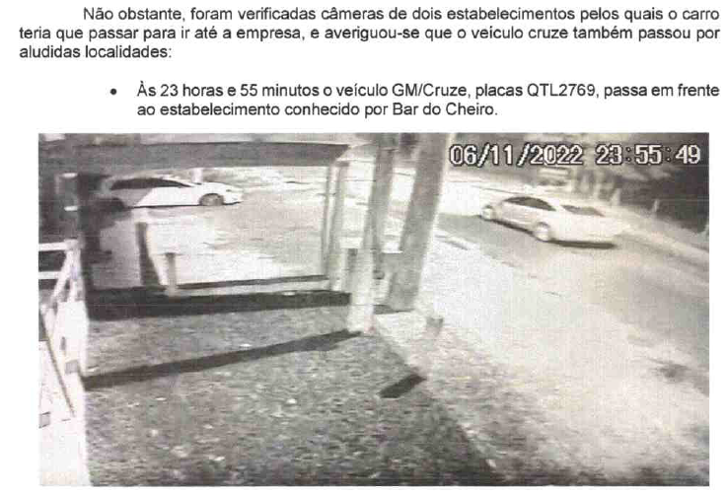
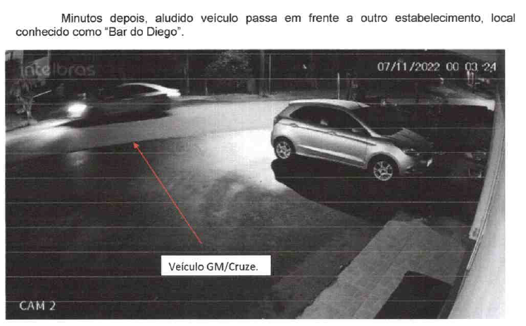

- Com o devido respeito, Excelência, não é crível que a autoridade policial acredite ou sustente que essas imagens são suficientes para envolver o automóvel do réu no fato criminoso.
- Isso apenas comprova, sem sombra de dúvida, que a investigação foi totalmente negligente com a finalidade probatória e fechou os olhos para os verdadeiros responsáveis, preocupando-se apenas em conferir ares de validade a uma narrativa construída contra o réu, o que não pode ser admitido.
- Tanto isso é verdade que a conclusão do relatório policial já contradiz o seu próprio relato e afirma que “o veículo cruze aparece nas cenas dos crimes tanto do roubo praticada em Imbituba, como do roubo in casu analisado” (evento 1, INQ3, p. 18 – destacou-se), o que não é verdade, pois não houve identificação do automóvel do réu na cena do crime.
- Não fosse isso o suficiente, todas as testemunhas ouvidas na fase policial (evento 1, VIDEO5 a VIDEO10) são categóricas em afirmar que não conseguiram identificar nenhum dos autores do delito, muito menos o ora acusado, que só foi envolvido em virtude da falta de aprofundamento das investigações pela autoridade policial.
- O boletim de ocorrência registrado, por sua vez, ressalta que “não foi possível saber o meio de fuga, veículos de apoio ou destino tomado” (evento 1, INQ1, p. 16), de modo a comprovar, mais uma vez, que foi construída uma narrativa baseada em meras suposições para incluir o réu na trama criminosa.
- Como visto, portanto, não procede a tese de que o automóvel registrado em nome do réu estaria envolvido no crime ora apurado, diante da evidente falta de elementos indiciários mínimos que confirmem essa mera conjectura.
- No mais, a decisão que decretou a prisão preventiva do réu (evento 5) faz menção ao relatório policial do fato que ocorreu em Imbituba, em que é apurada possível participação do réu, para apontar que o veículo do acusado estaria envolvido e foi utilizado o mesmo modus operandi, concluindo que isso demonstraria a sua autoria no caso vertente.
- Vale registrar que o réu não tem sequer condenação no suposto fato de Imbituba.
- Ocorre que, ao contrário do que sustenta a r. decisão do evento 5, o próprio relatório colaciona imagem do final da ação criminosa e afirma que, “Embora NÃO seja possível identificar o veículo, é possível apontar que a fuga ocorreu por meio veicular e que seguiram sentido sul” (evento1, INQ3, p. 48 – grifou-se).
- A partir daí, o que se viu foi a mesma investigação negligente que ocorreu no presente caso, com foco em apenas uma pessoa, independentemente do seu envolvimento, para validar uma suposição feita pela autoridade policial.
- E isso porque, repita-se, não há notícia de que foram juntados os vídeos mencionados pelos relatórios aos autos e as imagens colacionadas no relatório feito pela Polícia Civil de Imbituba também não identificam a placa do automóvel filmado, além de não possuir nitidez e clareza necessárias para confirmar o modelo do veículo. Vale colacionar as imagens anexadas ao relatório policial de Imbituba (evento 1, INQ3, p. 48/49, do IP):
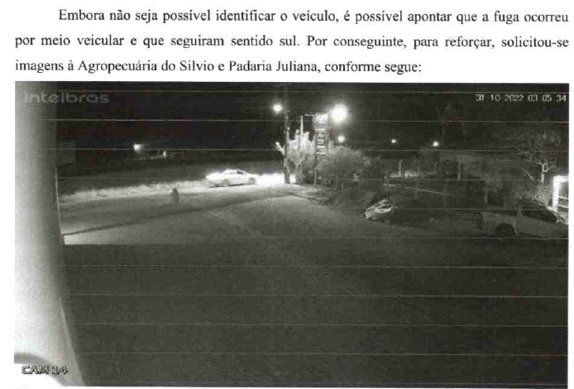
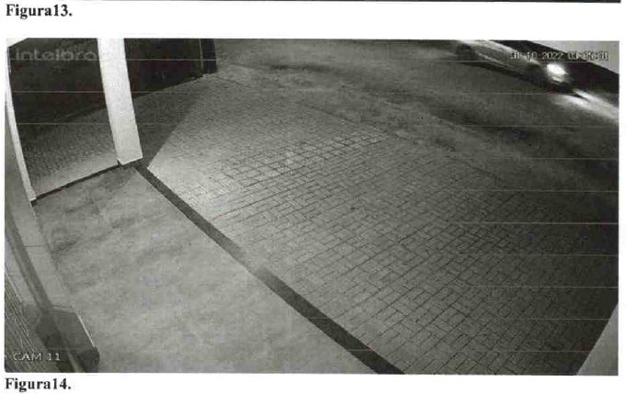
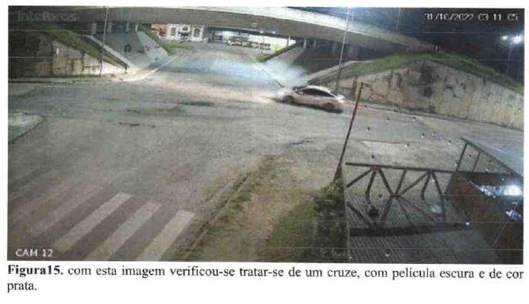
- E, do mesmo modo que ocorreu no caso vertente, ao final desse relatório a autoridade policial tenta validar a hipótese que construiu, aduzindo que, “com base nas imagens de pedágio Arteris, logo após o roubo, fora possível identificar o motorista como sendo Fernando Soares da Luz, o que confirmou as suspeitas iniciais” (evento 1, INQ3, p. 52).
- Ora, como se sabe, o simples fato de o réu ter transitado por pedágio no sentido Imbituba-Palhoça, cerca de 45 minutos após a ocorrência do delito (conforme registrou o próprio relatório policial de Imbituba), não é o suficiente para apontar indícios de autoria sobre o fato criminoso, ainda mais quando não foi possível identificar o automóvel que foi filmado no local.
- Aliás, ao contrário do que sustenta a autoridade policial, o próprio lapso temporal apontado acima demonstra que não se está diante de evento que ocorreu “logo após o roubo”, o que derrui por completo as suposições realizadas no relatório de investigação policial.
- Desse modo, não há dúvida de que esse relatório também não serve como elemento de prova para demonstrar o envolvimento do réu em fato criminoso, muito menos no ora apurado.
- De mais a mais, não há como prevalecer a afirmação da decisão do evento 5 de que, após a busca e apreensão no caso de Imbituba, as vestimentas apreendidas na casa do réu traduziriam “fortes indícios de autoria delitiva”, sobretudo porque o material apreendido é comum, de marca mundialmente famosa, fácil aquisição e de baixo valor agregado.
- Basicamente, a acusação está utilizando como elemento de identificação e de individualização vestimentas que milhões de pessoas possuem exemplar, como é o caso da calça moletom da marca ADIDAS e do tênis preto com detalhamento branco apreendidos. Vejamos (evento 5, DESPADEC1, p. 3/4):
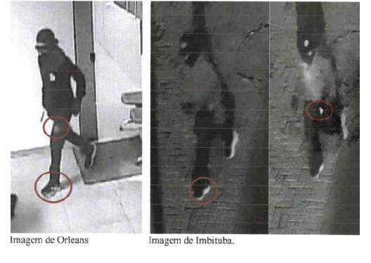
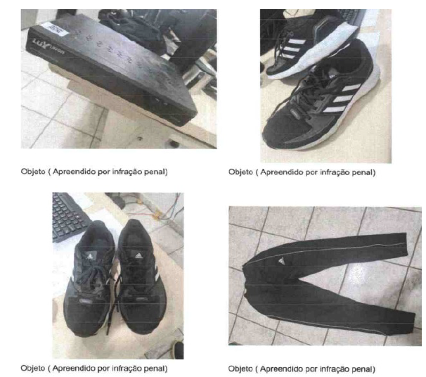
- Definitivamente, esse material não é suficiente para comprovar indícios de autoria. E o que se extrai dos autos é que não há qualquer indício de que o réu FERNANDO SOARES DA LUZ participou de algum fato criminoso, muito menos no apurado neste processo criminal.
- Em contrapartida, há evidências sólidas de que o acusado foi envolvido na investigação por conta da ação penal prévia movida contra si e da negligência da autoridade policial em apurar, com maior detalhamento, as investigações e esgotar todas as diligências possíveis para buscar os verdadeiros responsáveis, o que demonstra a falta de justa causa para a deflagração da ação penal e impõe a extinção deste processo criminal (art. 395, III, do CPP).

III – DA NECESSIDADE DE REVOGAÇÃO DA PRISÃO PREVENTIVA

- Por fim, Excelência, após as explicações feitas anteriormente e, sobretudo, diante da ausência de elementos mínimos que apontem o envolvimento do réu no fato criminoso apurado nesta ação, a revisão do decreto segregatório e, por consequência, sua revogação, é medida de Justiça.
- Como visto, o inquérito policial não constatou a presença do réu ou de seu automóvel no local em que foi cometida a infração penal e a investigação não diligenciou sobre o veículo FIAT UNO VERMELHO, que foi visto na empresa no momento da ação criminosa pela testemunha JÚNIOR FREITAS PEREIRA (evento 1, VIDEO5, do IP).
- Aliás, os vídeos mencionados no relatório de investigação policial n. 77/2022/SIC (evento 1, INQ2, p. 46/INQ3, p. 18, do IP) não foram juntados aos autos, o que inviabiliza o exercício do direito de defesa em sua plenitude, e as imagens lá colacionadas não identificam a placa ou o modelo do veículo, não sendo nítidas nem possuindo clareza ou boa visibilidade.
- Não bastasse isso, o próprio boletim de ocorrência sobre o fato apurado nesta ação (evento 1, INQ1, p. 16) ressalta que não foi possível descobrir de que forma ocorreu a fuga dos criminosos, de modo a reforçar que a autoridade policial simplesmente optou por supor que o veículo do réu estaria envolvido e se preocupou somente em validar, ainda que de forma aparente e superficial, que essa assertiva seria verdadeira, ao invés de diligenciar pelos verdadeiros responsáveis.
- E esse mesmo proceder foi constatado no relatório de investigação policial sobre o fato criminoso de Imbituba, em que a própria autoridade policial afirma que não é possível identificar o veículo filmado no local do fato criminoso, mas, contraditoriamente, supõe que é o automóvel do réu envolvido e busca validar esse argumento com base na imagem encaminhada pelo pedágio, que registra a passagem do Cruze do réu após cerca de 45 minutos depois do fato criminoso.
- Além disso, o que se constata das vestimentas apreendidas na busca e apreensão decretada pelo douto Magistrado de Imbituba, utilizado como fundamento da decisão do evento 5 para decretar a prisão cautelar do réu, é que são materiais comuns, de marca mundialmente famosa e de fácil aquisição e baixo custo, podendo ser encontrados na residência de milhões de habitantes brasileiros, o que não é o suficiente para apontar indícios de autoria.
- Assim, como o réu só foi apontado como autor do crime apurado neste processo em decorrência da existência de ação penal prévia contra si, sem condenação desfavorável, e por conta da negligência da investigação policial, que não colheu nenhum elemento capaz de indicar a sua participação no fato criminoso, é de ser revisto e revogado o decreto de prisão preventiva imposto contra si.
- E, mais, está nítido, na peça acusatória, que a instrução não trará elemento probatório novo ou, ainda, que poderá aprofundar a frágil narrativa da denúncia, tendo em vista que a prova testemunhal apontada se restringe aos depoimentos dos policiais e das vítimas, que, na pior das hipóteses, servirão apenas para confirmar o que foi apurado na fase inquisitorial.
- Ou seja, a prova testemunhal apenas tem o condão de reafirmar que não foi reconhecido qualquer dos autores do delito, nem mesmo se conseguiu individualizar a placa do veículo Cruze ou a presença deste automóvel no local dos fatos. Portanto, não se sustenta qualquer argumento relacionado à conveniência da prisão para fins de instrução processual, o que reforça a necessidade de revogação do decreto que determinou a segregação cautelar do réu.

IV – REQUERIMENTOS

- Ante o exposto, é esta para requerer:

- que seja reconhecida a falta de justa causa para a deflagração desta ação penal, diante da falta de elementos mínimos de autoria ou participação do réu FERNANDO SOARES DA LUZ, o que impõe a extinção do presente processo criminal movido contra si (art. 395, III, do CPP);
- a revogação do decreto de prisão preventiva do réu (evento 5), pelas razões expostas no tópico III, mesmo na remota hipótese de continuação da presente ação penal, com ou sem a fixação de cautelares, a critério de Vossa Excelência, tendo em vista a insuficiência de elementos indiciários necessários para a manutenção da segregação cautelar do acusado;
- a produção de todos os meios de prova admitidos, caso seja necessária a dilação probatória, sobretudo no que diz respeito à oitiva do rol de testemunhas apresentado ao final desta peça.

- Pleiteia, por fim, sejam todas as intimações doravante realizadas em nome dos advogados Paulo Ekke Moukarzel Junior, inscrito na OAB/SC sob o nº 36.591, e Bruno Gastão da Rosa, inscrito na OAB/SC sob o n° 47.774, sob pena de nulidade (art. 272, §5º, do CPC).

Pede deferimento.
Florianópolis, 5 de dezembro de 2023.

Paulo Ekke Moukarzel Junior Bruno Gastão da Rosa
OAB/SC 36.591 OAB/SC 47.774

ROL DE TESTEMUNHAS:

1. JOSÉ DEL CASTANHEL NETO, vítima, qualificada no Evento 1 – Inquérito 3 – fl. 68;
2. JÚNIOR FREITAS PEREIRA, vítima, qualificada no Evento 1 – Inquérito 3 – fl. 69;
3. ALCIMAR PACHECO, vítima, qualificada no Evento 1 – Inquérito 3 – fl. 71;
4. PAUL CRYSOSTOME, vítima, qualificada no Evento 1 – Inquérito 3 – fl. 72;
5. IRANI JOSÉ GALVANE, vítima, representante do estabelecimento comercial Orleplast
Indústria e Comércio de Plásticos Ltda., qualificada no Evento 1 – Inquérito 3 – fl. 75;
6. JOSÉ ANTONIO AMABILE, Delegado de Policial Civil – Orleans/SC.

